附件：采购清单
名称 | 规格 | 数量 | 款式
折叠桌 | 尺寸：长120CM 高 75CM 宽50CM  颜色：柚木色 | 50张 | 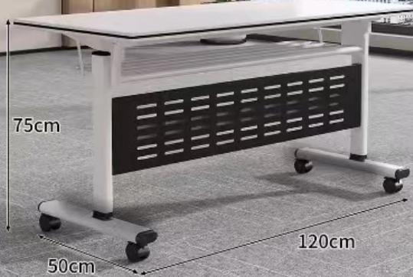
折叠椅 | 尺寸：长86cm 坐高 46cm 宽52cm 宽57cm  颜色：黑色 | 50把 | 